Magyar Iparművészeti Egyetem
Doktori Iskola

Dr. Philip Zimbardo versus Dr. Klaus Thon
Realitás és fikció a Stanford-i Börtön Kísérlet kapcsán

Szerző: Kim Attila, DLA I. év
Témavezető: Janáky István DLA

Tartalomjegyzék

Bevezető 3

I. Realitás és fikció
Az események számbavétele 4

II. Realitás versus fikció
Célok es szempontok 11

III. Realitás vagy fikció
Eszközök és formai elemek 16

Irodalomjegyzék 19

Függelék 21

“Építészet vagy poszt-építészet?” tette fel a kérdést Paul Virilio 1984-ben. Véleménye szerint napjainkban két különböző jelenség veszi fel egymással a harcot: az egyik egy tapintható, szilárd elemekből felépített, materiális valóság, amely falakból, emeletekből és pontosan meghatározott terekből áll, a másik egy párhuzamos, virtuális valóság, amely nem a fizikai térhez és időhöz kötődik, hanem anyagtalan, pillanatnyi képek és részletek sorozata, magában hordozva elemei összességének félreérthetőségét és relativitását. (Virilio, 1984) Két, egymást behelyettesítő vagy kiegészítő valósággal állunk szemben, sok esetben kiszolgáltatva a köztük lévő dinamikus kapcsolatnak, amely elhomályosítja a valós és a szurrogátum közötti határokat.
Ezeknek az egyre inkább elmosódó határoknak, a két világ közötti, sokrétű információt hordozó ütközőfelületnek a vizsgálatával foglalkozik a következő tanulmány. A vizsgálat célja egy nagyobb kutatási téma bevezetése, amely a torzult börtönkép elemzésével kíván foglalkozni.
A börtönökről kialakult belső, egyéni, valamint társadalmilag elfogadott kollektív képünk az esetek túlnyomó többségében a fentebb említett anyagtalan, a médiák által létrehozott párhuzamos valóság terméke. Magával az intézménnyel hétköznapjainkban nagyon ritkán kerülhetünk kapcsolatba, teret hagyva ez által kíváncsiságunknak, az azt kiszolgáló médiáknak, ezen belül a szórakoztatóiparnak. Ráadásul, mivel jellegét és társadalomban elfoglalt helyét tekintve a börtön nem kommunikál a külvilággal, ezzel még jobban felhívja magára a ‘kintiek” figyelmét, a médiáknak pedig többnyire szabad kezet biztosít a “bentiekről” szóló reprezentációk megfogalmazásában. A médiákban megjelenő börtönkép befogadóiként a rendelkezésünkre állított tényeket, eseményeket és körülményeket nem áll módunkban leellenőrizni, vagy esetleg megcáfolni. Az így kapott információkból, forrástól függetlenül csupán egy ködös, hiányokkal teli álvalóság-képet alakíthattunk ki magunkban, és e valóságosnak tűnő álvalóság alapelemei fokozatosan sztereotípiákká nőtték ki magukat. Ezáltal pedig a kör bezárult, hiszen a valóságot kiegészítő vagy helyettesítő párhuzamos média-világ épp ezekből a sztereotípiákból táplálkozik és építkezik. (A befogadók által elvárt szerepet teljesíti, mert velük közös nyelven kell kommunikálnia.) Azt gondolom, e zárt folyamat eredményeképpen létrejött börtönképünk, a börtönök szerkezetéről és formavilágáról kialakult általános elképzelésünk tökéletes példája a Virilio által meghatározott poszt-építészetnek.
A médiák, kiváltképpen a filmipar által kialakított hamis börtönkép tanulmányozását megelőzően - amely egy következő dolgozat témája lenne – szeretném egy esettanulmány által illusztrálni a realitás és az azt eltúlzó fikció kapcsolatát.

I. Realitás és fikció
Az események számbavétele

“Általában a nézők elfogadják, hogy egy (megtörtént esetre alapuló – sz.m.) filmben látott események a valóságnak megfelelőek. Történelmi tudásukat filmekből merítik és nem ellenőrzik le az információk hitelességét. Tehát, egy olyan nemzetet nevelünk, amely a saját történelmét egy Panaflex kamera lencséjén keresztül látja.
Stuart Fischoff, California State University, Los Angeles”

A fentiekben Stuart Fischoff egy olyan jelenségre hívja fel a figyelmet, amely nem csupán történelmi filmekre érvényes, hanem bármely olyan témakörre, amelyről életünk során csak kivételes esetekben szerezhetünk saját tapasztalatot. Fischoff fentebb idézett kijelentése sem történelmi események kapcsán hangzott el, hanem egy 1971-es pszichológiai kísérlet nem hiteles, de hihető feldolgozásainak sorozata láttán.

Az alábbiakban e híressé vált, a pszichológiai kutatások egyik mérföldköveként számon tartott kísérlet sorsát, különböző interpretációit tekintjük át. A szenzációszámba menő kísérletet ugyanis a későbbiekben különböző céloknak kiszolgáltatva, mint regényt, filmet, valóság-show-t és művészeti alkotást is megvalósították. Egyenként értékelve ezek a feldolgozások hitelesnek tűnhetnek -- megcáfolva a valóságot és félrevezetve az elkényelmesedett médiafogyasztókat --, összességében azonban megállapítható, hogy torzképet adnak arról a valós eseményről, a kísérletről, amelynek leképezésére vállalkoznak. A realitás, annak különböző szintű manipulálása és fikciós elemek közötti határok e feldolgozásokban elmosódnak. Fischoff kijelentése a legfőképpen filmekből, könyvekből ismert témakörökre vonatkozóan rendkívül fontos, ugyanis rávilágít arra, hogy ezek az információforrások, a gyors-kommunikáció és szórakoztatás céljait szolgálván, leegyszerűsített és sztereotip elemekkel dolgoznak. Ennek a jelenségnek a következménye a valótlan, de magabiztos kollektív-tudás kialakulása olyan jelenségekről, eseményekről vagy intézményekről, amelyekkel közvetlen kapcsolatot nem áll módunkban megteremteni.

1971. augusztus, Palo Alto, Kalifornia, Amerikai Egyesült Államok

1971. augusztus 14-én, vasárnap reggel Palo Altot rendőrszirénák ébresztették. Több fiatal egyetemistát tartóztattak le a nyugodt egyetemi város megrökönyödésére. A diákokat lopással és fegyveres rablással vádolták a 211/459 törvény megsértése alapján. Jogaik felolvasása után a megbilincselt gyanúsítottakat a Stanford börtönbe szállították. Ez egy aznap nyílt álbörtön volt, a Stanford Egyetem Pszichológiai Karának pincéjében. A letartóztatott diákok – akik nem számítottak a rendőri jelenlétre – egy újsághirdetés felhívására jelentkeztek egy, azóta világhírre szert tett szociálpszichológiai kísérlet önkénteseiként. A kísérletet vezető pszichológusok különböző pszichológiai tesztek és interjúk alapján a több mint hetven önkéntes diák közül 24 fiatalembert választott ki. A résztvevőket fej-vagy-írás alapon két csoportra osztották: őrök és rabok. A kísérlet atyja Dr. Philip Zimbardo volt.

A kísérlet megtervezésénél Zimbardo és társai, Craig Haney, W. Curtis Banks és David Jaffe, nagy súlyt fektettek a letartóztatási folyamat, a gyanúsítottakkal való bánásmód, valamint az álbörtön környezetének a hitelességére. Azaz, tudatosan olyan elemeket használtak, amelyek már a kísérlet első pillanatától kezdve meghatározták a különböző szerepköröket, az alárendeltségi viszonyokat és a szerepkörökhöz megkövetelt lelkiállapotokat. Ezek az elemek ugyanakkor közismert, a médiák által kedvelt klisék voltak. Ez volt a leggyorsabb módja a kellő hangulat megteremtésének, hiszen ezeknek az elemeknek a hitelességét a résztvevők közül senki sem tudta cáfolni és az általánosan elfogadottnak tartott büntetés-végrehajtási palettához tartoztak. A rendőri letartóztatás, ujjlenyomatvétel és a teljes rendőri azonosítási folyamat, még a cellákba kerülést megelőzően, az önkéntes rabok megfélemlítését és megalázását szolgálták. Ehhez hozzájárult a szerepekhez tartozó jelmez, amely mindkét csoport esetén a résztvevők személyiségének az eltörlését szolgálta. A rabok ruhája egy egyszerű fehér hálóing volt, amelyre a nevüket helyettesítő szám volt felvarrva. Alsóneműt nem hordhattak. A ruházkodás már az első pillanattól a rabok férfias viselkedését változtatta meg. Kialakult a kívánt alárendeltségi érzés az egyenruhába öltöztetett őrökkel szemben, akik az amerikai rendőr-klisének megfelelően napszemüveget viseltek. Az egyének ily módon két homogén csoportba olvadtak össze: az egyik oldalon a kiszolgáltatottságot érző és éreztető, férfias kinézetükben megalázott rabok, valamint a tekintetüket eltakaró, hatalmat és magabiztosságot kifejező őrök. Minden eszköz az önkéntesek ösztöneit célozta meg, amelyeket a médiák és a szociális környezetük épített ki: “… a rabok és az őrök szerepkörének eredeti forgatókönyve a résztvevők hatalommal és alárendeltséggel kapcsolatos tapasztalataira, a szülők kapcsolatának megfigyelésére, a hatóságokhoz való viszonyra és a látott filmekre, valamint börtönéletről szóló olvasmányokra volt alapozva. Hasonlóan Milgram kutatásához, mi sem kellett, hogy megtanítsuk a résztvevőket a szerepükre. A társadalom elvégezte ezt helyettünk. Mi csak a szerepen belüli improvizációjukat kellett, hogy lejegyezzük, mint kutatási adatot.”
A mesterséges környezet formai és működési elemei fokozatosan átalakították az álbörtönt egy igazi börtönné. A következő öt nap eseményei mind a résztvevők, mind a tudósok képzeletét fölülmúlták. “Úgy éreztem, hogy kezdem elveszíteni az identitásomat, hogy az a személy, akit én úgy hívok, hogy ______, a személy aki jelentkezett, hogy engem ebbe a börtönbe jutasson (mert ez egy börtön volt számomra és még mindig egy börtön, soha nem tekintettem egy kísérletnek vagy szimulációnak…) már nagyon messze volt tőlem, annyira, hogy én már nem voltam az a személy, hanem én a 416-os voltam. Tényleg a számom voltam és 416-nak kellett eldöntenie, hogy mit kell tenni.” Az őrökben kialakult agresszivitás és hataloméhség több, számukra is hihetetlen helyzetet idézett elő. A rabok már a második nap felkelést szerveztek az őrök viselkedése és az általuk megszabott szabályok ellen. A felkelésnek hamar véget vetettek, viszont elkezdődtek a különböző büntetések sorozatai: ruhák elkobzása, az étel elvonása, fekvőtámaszok, magánzárkába való több órás bezárás stb. Alig 36 óra eltelte után, az első rabot szabadlábra kellett helyezni súlyos viselkedési és gondolkodási zavarok miatt. Bosszúból az őrök még kegyetlenebb módszereket találtak ki a rabok közötti rendfenntartásra. Az eredmény további öt, komoly lelki és gondolkodási zavarokkal küzdő rab szabadlábra helyezése volt. A helyzet súlyosságát felismervén, etikai, morális és egészségi okok miatt, Zimbardo a hatodik napon leállította a két hétre tervezett kísérletet.

1999 – 2001 Németország

A Rowohlt Taschenbuch Kiadó gondozásában, 1999-ben megjelent Mario Giordano Black Box című regénye, amely a fentebb röviden leírt kísérletet dolgozza fel. A könyvben utalásokat találunk a regényt ihlető kutatásokra, így a Stanford-i Börtön Kísérletre, valamint a Zimbardo előtt e témában dolgozó Stanley Milgram tanulmányaira. Mario Giordano könyve azonban igazán csak 2001-ben borzolta fel az európai és tengeren túli kedélyeket, amikor könyve alapján Oliver Hirschbiegel elkészítette a Das Experiment című filmet.
Murray állítása szerint: „A Standford-i Börtön Kísérlethez kapcsolódó német film vitát indított el arról, hogy hol végződik a realitás és hol kezdődik a fikció” szól az alcím az Amerikai Pszichológusok Egyesületének Monitor című folyóiratában. Mind a film eredeti változatában, mind a reklámozásánál felhasznált médiaanyagokban az 1971-es kísérletet nevezik meg legfőbb kiindulópontként. Ezt az utalást azonban a Standford Egyetem jogászainak kérésére, a film amerikai bemutatója előtt a forgalmazónak, a Senator Film International-nek törölnie kellett -- valóban, nyomós okok miatt.
A film forgatókönyvének középpontjában Tarek Fahd (Moritz Bleibtreu), egy újságíró, majd taxisofőrként dolgozó férfi áll, aki egy szociálpszihológiai kísérlethez, újsághírdetés alapján önkéntesnek jelentkezik. A tanulmányt egy Dr. Klaus Thon (Edgar Selge) nevű pszihológus csapata vezeti egy német egyetem keretén belül. A pszichológiai tesztek és interjúk alapján kiválasztott önkénteseknek két hetet kellene egy álbörtönben eltölteniük, amely az egyetem pincéjében van felépítve. A forgatókönyv lépésről-lépésre követi az elkövetkezendő 40-50 percben a Stanford-i kísérlet eseményeit, egészen annak végkifejletéig. A hatásosság kedvéért azonban az egykori kísérletet enyhe túlzásokkal egészíti ki. A film első részében előforduló dramatizálások szerepe talán megérthető. Viszont, ami ez után következik valóban sértő a stanfordiak számára. A filmbeli Dr. Zimbardo, azaz Dr. Thon felelőtlenségének köszönhetően, a magát a helyzet urának képzelő Berus (Justus von Dohnányi), az őrök náci tisztre emlékeztető vezéralakja, foglyul ejti a kutatók csapatának két pszichológusát, akik közül a pszichológusnőt meg is erőszakolják. A rabok és tudósok súlyos bántalmazásával folytatódik a film második része, egészen a rabok megszökéséig, amelynek két halott és több sebesült volt az ára.

2001 – 2002, London, Egyesült Királyság

Tovább haladva a stanfordi kísérlet feldolgozásainak sorában, eljutottunk a kortárs szórakoztatóipar nagy találmányához, a valóság-show-hoz. A nemzetközi hírnévnek örvendő, rangos angol médiaóriás, a British Broadcasting Coorporation, azaz a BBC, kívánta megszerezni Zimbardo beleegyezését és együttműködését a Stanford-i Börtön Kísérlet stúdióban történő megismétléséhez. Zimbardo több ízben is kifejezte aggályait e tervvel kapcsolatban, azonban a BBC-nek és két angliai pszichológusnak, Dr. Alex Haslam-nak (University of Exeter professzora és a European Journal of Social Psychology szerkesztője) és Dr. Stephen Reicher-nek (University of St. Andrews professzora) túl vonzónak tűnt az ötlet ahhoz, hogy 2001 decemberében e valóság-show ne kerüljön megvalósításra a BBC Elstree Studióban.
Utólag, Mario Giordanóhoz és Oliver Hirschbiegelhez hasonlóan Haslam és Reicher is igyekeztek elhatárolódni a stanfordi kísérlettől, és az attól való radikális eltéréseket próbálták bizonyítani. A két tudós a The Experiment néven megtervezett valóság-show-t egy stúdióban lejátszodó kísérletnek tekintette és szakmai áttörésként értékelte. Érvelésüket több tudós és médiaszakember megkérdőjelezte, hiszen a résztvevők tudatában voltak a tévéközvetítésnek, amely befolyásolta viselkedésüket. Az egyik résztvevő így vélekedett az eredményről: “Úgy állították, hogy ez egy komoly tudományos program, viszont úgy nézett ki, mint egy szegényes Big Brother”
E valóság-show eredménye négy egyórás, drámai címekkel ellátott film: 1. Conflict (Konfliktus); 2. Order (Rend); 3. Rebellion (Felkelés); 4. Tyranny (Zsarnokság).
A “stúdiókísérlet” kimenetele az eredeti, stanfordi forgatókönyvhöz volt hasonló: a “stúdió-börtönt” a szervezőknek a tervezettnél hamarabb be kellett zárnia. A bezárás pontos okát nem ismerjük. Az utolsó, negyedik rész ugyanis nem érezteti a tervezettnél korábbi befejezést, erre csupán a sajtóhíradások utalnak: “A BBC kísérletét felügyelő tudósok aggódni kezdtek a 15 résztvevő lelki és fizikai egészségéért és a tervezettnél hamarabb beszüntették azt.” A BBC szóvivője szerint a kísérlet befejezéséről szóló döntést az ez alkalomra létrehozott etikai bizottság hozta meg. Indoklásuk szerint elegendő tudományos adatot sikerült begyűjteni és nem kívánták a helyezetet tovább fokozni. Dr. Haslam a BBC News-nek a következőt nyilatkozta: “A kísérlet egy következtetésre jutott, de nem volt leállítva – kielégítette tudományos céljainkat.”
2005, Varsó, Lengyelország
2005 márciusában Artur Zmijewski lengyel művész újból megrendezte a Stanford-i kísérletet. A Repetition (Ismétlés) című 40 perces dokumentumfilm képviselte Lengyelországot a 2005. június--november között megrendezett 51. Velencei Biennálén. A témaválasztás jellemző Zmijewski művészi munkásságára. Filmjei társadalmilag vagy politikailag jól meghatározott csoportok viselkedését dokumentálják számukra extrém helyzetekben. Célcsoportjai között megtaláljuk a Holocaust idején szülőföldjükről elmenekült és Izraelben letelepedett zsidókat, a különböző mozgáskoordinációs problémákkal küzdő egyéneket vagy a siketeket. A menekült zsidók gyermekkori kultúrájuk és anyanyelvük elfelejtésével néznek szembe (Izraeli triptichon – Itzik / A mi énekeskönyvünk / Lisa); a mozgáskoordinációs problémákkal küzdő, Huntington korban szenvedő Wojciech Krolilikiewic a hasonló betegségben szenvedő Danuta Witkowska-val találkozik (Rendez–vous); a siketekből összeállított kórus Bach-kantátákat ad elő a lipcsei Tamás-templomban (ahol a zeneszerző utolsó éveiben működött és ahol el van temetve) az esélyegyenlőség néha erőltetett jegyében (Énekóra 2). Zmijewski eddigi munkásságára jellemező politikai és szociális problémákkal szembeni érzékenysége mutatkozik meg a Repetition-ben is. A Stanford-i kísérlet újrarendezésének szimbolikus jelentősége van és szorosan kötődik a mostani közép-európai politikai állapotokhoz. Mint Zmijewski eddigi munkai, ez a mű is egy szociálisan és kulturálisan pontosan behatárolt réteggel foglalkozik, és egy adott helyzetbeli viselkedésüket vizsgálja. Zmijewski pszichológusok segítségével rendezte meg a kísérletet, betartva az 1971-es forgatókönyvet. A pszichológiai tesztek és interjúk alapján kiválasztott önkénteseket lakhelyükön tartóztatták le és szállították a Varsó ipari negyedében felépített álbörtönbe. Kimenetelét tekintve ez a kísérlet is egy fiaskó volt. A csoportok közötti kommunikáció eldurvulása és a különböző konfliktusok kezelése sok szempontból emlékeztetett a zimbardói kísérletre. Viszont Zmijewski tudatában volt ezeknek a veszélyeknek, ugyanúgy mint a kísérlet etikátlanságának és bizonyos mértékű felelőtlenségének. Ő azonban e kísérletet utalásként kívánta használni, emlékeztetésként, a jól meghatározott közép-európai kulturális környezet önző és kilátástalan politikai döntéseinek kritikájaként.

II. Realitás versus fikció
Célok és szempontok

Az előző fejezetben bemutatott Stanford-i kísérletnek és különböző feldolgozásainak céljai nagyon különbözőek voltak. Amint láttuk a reális – megtörtént és a fiktív – elképzelt valóságok közötti harcot minden esetben más, e valóságoktól szinte független érdekek vezérlik. E harc eredménye a két világ közötti ütközőfelületen válik láthatóvá. Ez az ütközőfelület (interface) Virilio meghatározása szerint nem más, mint a két médium közötti folytonos anyagáramlás szűrőfelülete. Az itt létező tér már nem vonalakból, síkokból és tömegekből áll, hanem pillanatképek felvillanásából és ezek összeolvadásából. (Virilio, 1984) A médiafogyasztók kielégítése végett alakulnak át a realitás elemei anyagtalan, helytől és időtől független díszletekké, képekké és illúziókká. Egy ilyen folyamat eredményeinek lehettünk tanúi a Stanford-i kísérlet átalakulása és átalakítása esetében is. A különböző célok elérése érdekében, minden esetben az eredeti kísérlet árnyékában maradva, átváltoztak a valós indítékok és elvesztették tudományos jellegüket. Zimbardo és csapatának felháborodása jogos, hiszen a különböző dramatizálások (Giordano, Hirschbiegel) vagy manipulálások (Haslam, Reicher) az eredeti esemény tudományosságát és következtetéseit kérdőjelezik meg. Az ily módon manipulált történet egy hamis, valótlan, de hitelesnek tűnő kép formájában ívódik be a befogadók tudatába.
A két világ közötti határvonal meghatározása érdekében vizsgáljuk meg a négy eset hátterében álló célokat és alkotói szempontokat.

A Stanford-i kísérletnek három tudományos célja volt. Az első, Zimbardónak egy korábbi tanulmányához kapcsolódott. Zimbardo szociálisan és lelkileg normálisnak tartott egyének gyors antiszociálissá válását vizsgálta olyan extrém helyzetekben, mint a vandalizmus vagy az embertelen bánásmód. Megállapította, hogy az extrém helyzetek által kiváltott személyiség-megfosztás következménye az alárendelt vagy más személyek alacsonyabb rendűnek vagy tárgynak tekintése, és ez az állapot az agresszió további formáinak ad teret. (Zimbardo, 1970) Ennek a jelenségnek a további tanulmányozására hozta létre a kísérlet laboratóriumi, totális-környezetét és állította fel a börtön-helyzetet. A második cél a különböző társadalmi helyzetek erejének és az egyénben lappangó negatív, destruktív hajlamokat aktiváló hatásának vizsgálata volt. E kutatás 1971-ben, akárcsak napjainkban nagy horderejű volt. A kiindulópontot Zimbardo számára itt Schein leírásai képezték a koreai háború agymosási és a Kínai Kommunista Párt indoktrinációs folyamatairól. (Zimbardo, 1996/2000) E korai példák mellé aktuális incidenseket is felsorakoztat (t. k. az iraki hadifoglyok megalázását). A kísérlet harmadik célja egy véletlenszerű esemény okainak és következményeinek tanulmányozása volt. Kevéssel a kísérlet megtervezése előtt Zimbardo diákjainak egy csoportja egy hétvége erejéig börtöni tilalmakat vezetett be magának. Börtönpszichológiai témával foglalkoztak és a tanulmányi folyamat kiegészítéséhez találták ki, mint segédeszközt ezt a szokatlan helyzetet. Az eredmény magatartásukban meglepő változásokhoz vezetett. Zimbardo ezért is döntött a diákjai által kitalált kísérlet kontrolált környezetben történő megismételése mellett kizárva minden idegen vagy szerinte szubjektív elemet. (Zimbardo, 2000) Mindezekkel Zimbardo a Kurt Lewin által elindított és Stanley Milgram által folytatott viselkedéstani és szociálpszichológiai kutatásokat és kísérleteket kívánta folytatni. Milgram a ’60 években nagy elismerést szerzett a hatalom, tekintély és az ezeken keresztül kifejeződő agresszivitás tanulmányozásában. Zimbardo több cikkében is hangsúlyozza Milgram kutatásaihoz való kapcsolatát. (Zimbardo, 1970; 1973; 2000)

A Das Experiment című film amerikai bemutatóját megelőzően Zimbardo a filmbeli történet kísérletének tudományos megalapozatlanságát hiányolta elsősorban: “A filmben egy őrült pszichológus kijelenti: ‘Rendezzük meg ezt a kísérletet!’ Egyszer sem volt megindokolva, hogy milyen okból végezték el a kísérletet – ezáltal a film az őrült-tudós filmek kategóriájába tartózik. Hihetetlen dolgok történnek és senki sem ura a helyzetnek. Ilyesmi soha nem fordul elő egy pszichológiai kísérletben.” A film forgatókönyve, amint ez egy, Oliver Hirschbiegel-lel készített interjúból kiderül, több átalakításon ment keresztül. A film eredetileg a Mario Giordano Black Box című könyvének, az író által megírt forgatókönyvét követte volna. Hirschbiegel azonban elégedetlen volt a Giordano-változattal és bevonta a csapatba az amerikai Don Bohlinger-t, majd Christoph Darnstadt-t. Közreműködésük eredményeképpen a cselekmény az eredeti kísérlethez, de a könyvhöz viszonyítva is még durvább fordulatokat vett, ekkor már a párbeszéd szintjén is. Noha Zimbardo többszörösen is kritizálta a Black Box hitelességét (a könyv, mint említettük a Stanford-i kísérletet jelöli meg forrásaként), Hirschbiegel a szereplőket és a történetet teljesen hitelesnek ítélte meg. Giordano később némiképp eltávolodott korábbi dokumentarista álláspontjától és kijelentette, hogy végül is nem kötelessége tudományos munkát írni, hanem íróként mindössze történeteket kell elmesélnie emberekről, viselkedésükről és szereplőit minél hitelesebben kell ábrázolnia. Tény azonban, hogy mindkét szerző (Giordano és Hirschbiegel) az 1971-es eseményekről egy, a megtörténtnél lényegesen drámaibb képet fest. Zimbardo az 1971-es kísérletre tett utalások (több félreérthetetlen hasonlóság), de ugyanakkor a hihetetlen túlzások miatt tudósként valószínűleg jogosan tartja mindkét alkotást felelőtlen, túlzó, olcsó műnek. (Murray, 2002) Ezzel szemben, Hirschbiegel filmét a német filmgyártás fordulópontjának tekinti és kihangsúlyozza arculatváltó szerepét a nemzetközi piacon. A filmet felelősségteljes, valós témával foglalkozó és mégis szórakoztató, izgalmas alkotásnak tartja. “… ez nem jellemző a német filmre, de nagyon jellemző rám. Valahogy az én stílusom.”

A The Experiment megszületésének háttere a két eddigi, a zimbardói és a hirschbiegeli célok és szempontok közé sorolható. Ha a német filmet Zimbardo őrült-tudós-filmként határozta meg, akkor a londoni valóság-show az ál-tudományos / ál-tudós kategóriába tartozik. Alkotói, Haslam és Reicher természetesen tudományos kísérletként tűntették fel a tévéműsort. Kutatási céljaikat Haslam a Tajfel és Turner szociális identitással kapcsolatos tanulmányai alapján határozta meg. Haslam szerint a zimbardói kíserlet szervezésileg megoldatlan elemeit kiszűrve, melyek a tragikus eredményekhez vezettek, egy álbörtön működésének vizsgálata a csoportok identitástudatának viszonyára egyszerűsíthető le. Haslam kizárja a bennünk élő gonosz fogalmát – amely Zimbardo egyik fő következtetése volt (Zimbardo, 2004) – és a kísérlet ideje alatt előforduló feszültségeket a társadalmi helyzetmegoldó-képesség hiányával magyarázza. Reichert -- a Haslam által megfogalmazott célok mellett -- a televíziós rögzítés tudatának a résztvevőkre gyakorolt hatása is foglalkoztatta. Ezt a jelenséget ő egy fokozott börtöni megfigyelési eszközként értékeli, és úgy tartja, hogy annak ellenére, hogy a résztvevők tudják, hogy róluk felvétel készül, nem képesek magatartásukat folytonosan visszafogni, kontrollálni. Több szakmai vélemény azonban nem így értékelte a helyzetet. Zimbardo szerint egy hasonló kísérlet nem etikus szakmai szempontból (ezzel 1971-es kijelentését és következtetéseit erősíti meg) és nem engedélyezhető valóság-show-vá való alakítása. A szórakoztatóipar elvárásainak megfelelően, a kísérlet során kaotikus helyzeteknek kell kialakulniuk (vagy ilyeneket generálnak) ahhoz, hogy a műsor ne váljon unalmassá. Ennek tudatában viszont még annyira sem tekinthető etikusnak az amúgy sem etikus kísérlet megrendezése. David Miller médiaszakértő (Sterling Media Group) szerint a tudományos megközelítés egy hamis ok, hiszen nem ellenőrizhető a tudományos adatok valódisága.

Céljait tekintve Zmijewski Repetition című műve eltávolodik az előző feldolgozások torzító jellegétől. Zmijewski tudatában van a Zimbardo által leírt etikátlanságnak (Zimbardo, 1973, 2000, 2004) és a fennálló veszélyeknek, és pontosan ezeket a köztudott tényeket használja ki. A kísérlet köztudott mondanivalója, ugyanakkor kilátástalansága által kívánja a politikai élet különböző döntéseire felhívni a figyelmet. Zimbardo véleményén osztozva, párhuzamot állít a kísérlet és az amerikai katonák iraki (Abu Ghraib) és kubai (Guantanamo Bay) hadifoglyokkal szembeni magatartása között. Ugyanakkor, a film és annak üzenete által szeretné a lengyel kormány döntésére is felhívni a figyelmet, mely döntés eredményeként Lengyelország szintén kiküldte katonáit Irakba. Ezeknek a céloknak a fényében Zmijewski filmje nem kihasználja a Stanford-i kísérletet, hanem felhasználja azt. Zimbardo a Giordano–Hierschbigel–Haslam–Reicher–feldolgozásoknak az 1971-es kísérlet hírnevének kihasználását, majd a kísérlet saját érdekek szerinti manipulálását rótta fel. Ezzel szemben a lengyel dokumentumfilm aprólékosan próbálja követni a Stanford-i kísérlet forgatókönyvét. Nem kívánja azt semmilyen módon manipulálni, hanem, mint üzenetet használja. Igy a köztudatban hagyott képe a 2005-ös Ismétlésnek csak megerősíti az 1971-ben lejátszódott események üzenetét, ezzel lezárván egy 34 éve kinyitott Pandora-szelencét.

III. Realitás vagy fikció
Eszközök és formai elemek

E záró fejezettel egyben az eltorzult börtönképpel foglalkozó következő tanulmányt is be szeretném vezetni.
Ha a dolgozatban bemutatott esettanulmány fényében felidézzük a viriliói poszt-építészet fogalmát és Umberto Eco tévéről és filmekről szóló cikkeit, világosan láthatjuk a médiák által kialakított párhuzamos világkép háttérelemeit. A poszt-építészetet létrehozó sztereotípiák és klisék, amelyek domináns módon meghatározzák a bennünk élő börtönképet nem fedik a valóságot (bár elemeik valós elemek interpretációi). A Stanford-i kísérlet feldolgozásainak formai nyelvezetében, eltorzult és eltorzított elemeihez hasonlatos ez a helyzet.
Érthető módon már maga Zimbardo is kísérlete megtervezésekor e börtön-sztereotípiákkal dolgozott. Amint ezt később elmagyarázta, tudatában volt a klisék bennünk élő erejének és ezért, a résztvevők szerepkörükhöz való minél gyorsabb azonosulása érdekében, tudatosan használta a sztereotíp, médiák által megformált börtönképet. Igy született meg a pincében kialakított, felépített álbörtön is: a cellák tere a negatív börtönképhez képest is kisebb volt (1,80x2,70, amelyben három ágy volt elhelyezve), a külvilágtól elszakított ablaktalan terek, az alig egy ember befogadására alkalmas sötét magánzárka stb. Ezek mind a valóságnak nem megfelelő terek, viszont a köztudatban párosulnak egy elképzelt-valós börtönképpel. Ugyanígy kliséken alapul a résztvevők ruházkodasa is: a nőiesítő hálóing, a kopaszranyírt fejet szimbolizáló fejre húzott női harisnya vagy az őrök rendőri egyenruhája és a Cool Hand Luke-filmből származó napszemüveg használata. (Zimbardo, 1973) Mindezek az elemek automatikus képzettársításokat indítottak el a résztvevőkben.
A későbbi feldolgozások már magát a kísérletet (és azzal együtt a börtönképet) torzították el és fogalmazták át a klisék nyelvén. A Giordano-könyv és a Hierschbigel-film eszköztára egy hatásvadászó, eltúlzott világot mutat be a filmekből vagy realitásból nem igen ismert (és ezért a néző számára hihető) pszichológiai kísérletekről és az abban feldolgozott börtönképről. Ilyenek például a filmbeli tudósok által alkalmazott, kinzókamrára emlékeztető formai elemek. Már maga a Giordano-könyv is egy hasonló kínzóeszközről kapja a nevét: a Fekete Doboz egy kipárnázott páncélszekrényszerű bútordarab, amelyet magánzárkaként használnak a különösen rossz magaviseletű rabok esetében.
Az angliai valóság-show valóság-manipulálása számunkra nem áttekinthető. A lejátszódott eseményekről csupán egy négyórás, több hónapon keresztul vágott anyag vált nyilvánossá. A valóság-show formailag követte az angol börtönök világának leegyszerűsített képét, beleértve a rabok és őrök egyenruháját. Azonban valóságszerűségét már a résztvevők szerint is elvesztette a végleges dokumentumfilm. Állításuk szerint a csak egy kis csoportra összpontosító dokumentumfilm az egyik szereplőt teljesen hamis fényben tűnteti fel, míg a többiek végig a háttérben maradnak.
A Zmijewski féle újjáépítés nagyrészt a Stanford-i körülményeket tükrözi, viszont sokkal mesterségesebb, humánusabb és kortárs kivitelben. Itt is ugyanazokkal a megszokott elemekkel találkozunk, viszont ebben az esetben, a kulturális különbségek miatt, ezek teljesen más megvilagításba kerülnek. Az eddigi álbörtönök mind angol-szász környezetben léteztek, míg ez egy volt kommunista országban, ahol a tipikus közép-európai állapotok uralkodnak a börtönbelsőket illetőleg. Ebből a szemszögből ítelve ez a környezet a résztvevőket sokkal inkább egy általános, filmekből ismert börtönre emlékeztette, és kevesebb utalást találtak a helyi, történetekből ismert állapotokra.

A különböző börtön-poszt-építészeti alkotóelemek részletes tanulmányozása jövőbeli kutatómunkám tárgya lesz. Ezen alkotóelemek feltárása nagy fontossággal bír, hiszen ezek azok a nyelvi elemek, amelyek által kommunikálunk -- de nem túl hitelesen -- a külvilággal a börtön intézményéről. Egy ilyen helyzetben pedig nehéz elvárni azt, hogy a kommunikáció olyan valós dialógussá változzék, amely a társadalom és a börtönök közötti viszony, a börtönökről alkotott elképzelésünk megváltozását eredményezné.

Irodalomjegyzék

Eco, Umberto: Az uj kozepkor, Budapest, Europa Kiado, 2002
Haslam, S. A.: Psychology in organizations: The social identity approach. London: Sage, 2001
Mitchell, Wendy: Behind the Bars of ”Das Experiment; Oliver Hirschbiegel on the Universal Appeal of Prison Psychiatry, indieWIRE, szeptember 19, 2002
Morawinska, A.: Bevezető a Zmijewski, Artur: If it happened only once it’s as if never happened, Varso, Zacheta Narodowa Galeria Sztuki, 2005
Murray, Bridget: Film criticized as irresponsabil, Monitor, 33. Kotet, 3 szam, American Pshchological Assosiation, PsychNET, 2002
Mytkowska, Joanna: Too-True Scenarios, Megjelent a Zmijewki, Artur: If it happened only once it’s as if never happened, Varso, Zacheta Narodowa Galeria Sztuki, 2005
Reicher, S. D.; Levine, M.: Deindividuation, power relations between groups and the expression of social identity: The effects of visibility to the outgroup. British Journal of Social Psychology, 33, 1994
Schein, E. H.: The Chinese indoctrination program for prisoners of war: A study of attempted brainwashing. Psychiatry, 19, 1956
Tajfel, H.; Turner, J. C.: An integrative theory of intergroup conflict. Megjelent a W. G. Austin; S. Worchel (szerk.): The social psychology of intergroup relations (pp. 33-47). Monterey, CA, Brooks/Cole, 1979.
Virilio, Paul: L’espace critique, Editions Christian Bourgois, 1984 (Spatiu critic, Editura Idea Design & Print, Kolozsvar, 2001)
Wells, Matt: BBC halts “prison experiment”, The Guardian, januar 24, 2002
Wells, Matt: BBC2 delays 'unfair' prison experiment, The Guardian, aprilis 10, 2002
Zimbardo, Philip G.: The human choice: Individuation, reason, and order versus deindividuation, impulse, and chaos. Megjelent az W. J. Arnold & D. Levine, (szerk.), 1969 Nebraska Symposium on Motivation Vol. 27, University of Nebraska Press, Lincoln, NE 1970
Zimbardo, Philip G.; Haney, Craig; Banks, Curtis: Interpersonal Dynamics in a Simulated Prison, International Journal of Criminology and Penology, 1/1973
Zimbardo, Philip G.; Maslach, Christina; Haney, Craig: Reflections on the Stanford Prsion Experiment: Genesis, Transformation, Consequences, Megjelent a Blass, Thomas (szerk.): Obedience to Authority: Current Perspectives on the Milgram Paradigm, Lawrence Erlbaum Associates, Mahwah, NJ, 2000
Zimbardo, Philip G.: A Situationist Perspective on the Psychology of Evil: Understanding How Good People Are Transformed Into Perpetrators. Megjelent a Miller, A. G.: The Psychology of Good and Evil , Guilford Press, New York, 2004
Zmijewki, Artur: If it happened only once it’s as if never happened, Varso, Zacheta Narodowa Galeria Sztuki, 2005
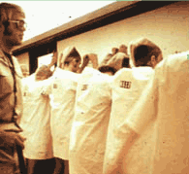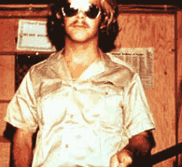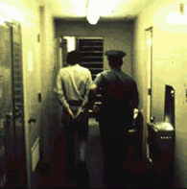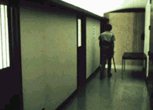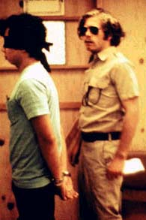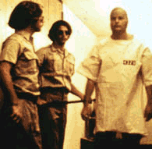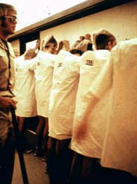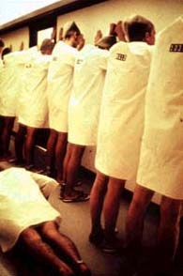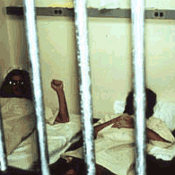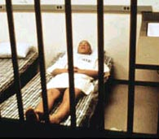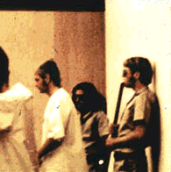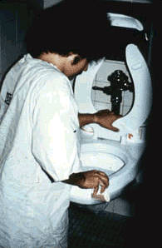

1971 augusztus, Palo Alto, Kalifornia, Amerikai Egyesűlt Államok
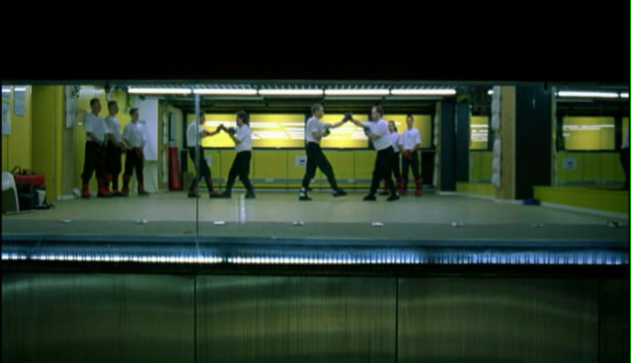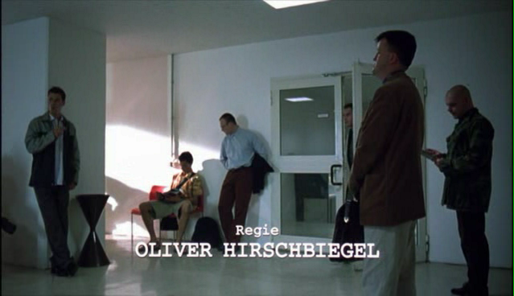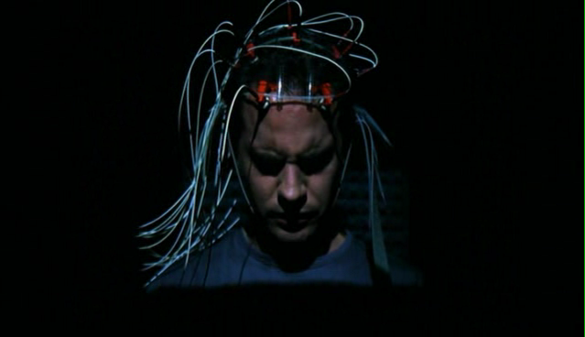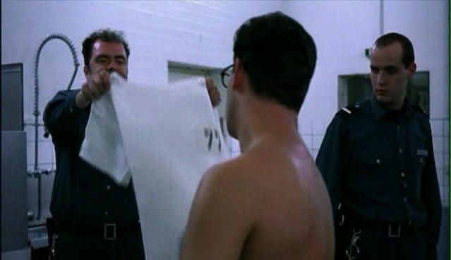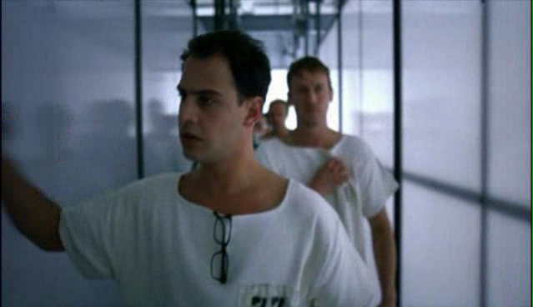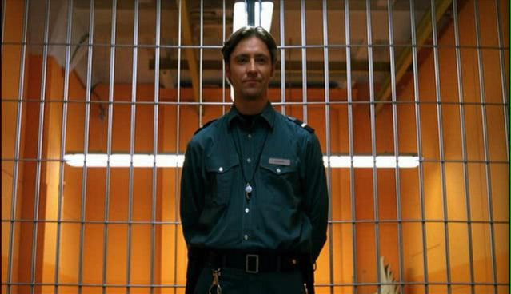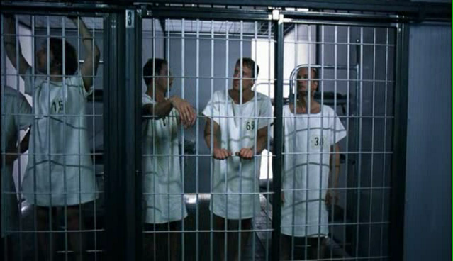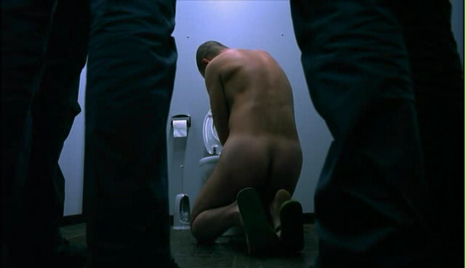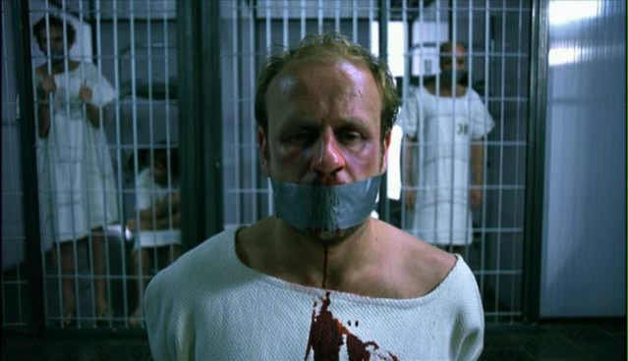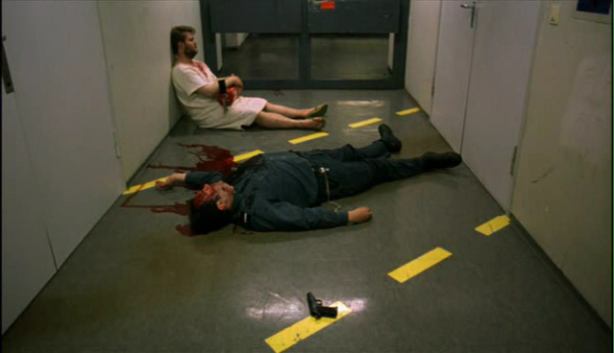

1999 – 2001, Németország
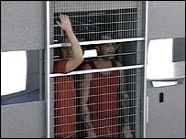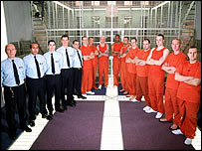
2001-2002, London, Egyesült Királyság

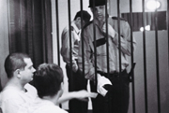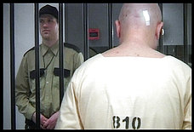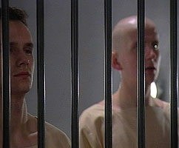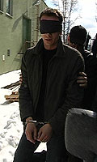
2005, Varsó, Lengyelország

Virilio, Paul: L’espace critique, Editions Christian Bourgois, 1984 (Spatiu critic, Kolozsvár,Editura Idea Design & Print, 2001)
Idézi Murray, Bridget: Film criticized as irresponsabil in PsychNET, 33. k., 3. sz., American Pshychological Assosiation, 2002.
“A Stanford Börtön Kísérletben a szerepekre, szabályokra, csoport-identitásra, valamint helyzetekből eredő ego-mentes viselkedés és viselkedési stílus felismerésére összpontosítottunk” hangzott el az Amerikai Pszihológusok Egyesületének, 1996-os Toronto-i konferenciáján. Az előadás szövege 2000-ben jelent meg a Thomas Blass által szerkesztett "Obedience to Authority: Current Perspectives on the Milgram Paradigm" című kötetben.
A Stanford Egyetem és a Palo Alto-i rendőrség jó viszonyát kihasználva, Zimbardo elnyerte azoknak közreműködését. Ez volt a kísérlet idején használt egyetlen valóságnak megfelelő elem, úgy szereplőit mint folyamatát tekintve.
“… the initial script for guard or prisoner role playing came from the participants' own experiences with power and powerlessness, of seeing parental interactions, of dealing with authority, and of seeing movies and reading accounts of prison life. As in Milgram's research, we did not have to teach the actors how to play their roles. Society had done that for us. We had only to record the extent of their improvisation within these roles -- as our data.” – Zimbardo, 2000
“I began to feel I was loosing my identity, that the person I call _______, the person who volunteered to get me into this prison (because it was a prison to me, it still is a prison to me, I don’t regard it as an experiment or simulation…) was distant from me, was remote until finally I wasn’t that person, I was 416. I was really my number and 416 was really going to have to decide what to do.” (Zimbardo, 1973)
A kísérlet részletes leírását és elemzését elolvashatjuk az ennek dedikált honlapon: www prisonexp org.
Das experiment – A kíserlet, Typhoon Film es Fanes Film gyártásával, Sevenpictures közreműködésével, a Filmschtiftung Nordrhein-Westfalen, FilmsFernsehFonds Bayern, Filmforderungsanstalt és BKM támogatásával, Senator Films forgamazásában, 2001.
“A German movie claiming ties to the Stanford Prison Experiment spurs controversy over when reality ends and fiction begins.” Murray, 2002
"They said it was meant to be a thorough, scientific programme, but it just looked like a poor man's Big Brother." Wells, Matt: BBC2 delays 'unfair' prison experiment, The Guardian, április 10, 2002.
”Scientists overseeing the BBC project became concerned that the 15 participants' emotional and physical wellbeing was in danger of being compromised, and called a halt before it was due to end.”, írja a Guardian napilapban Matt Wells, 2002. január 24-én.
"It was brought to a conclusion but it was not terminated - it had satisfied our scientific goals.”, az idézet mondat a BBC honlapján jelent meg 2002. január 24-én, a BBC denies aborting 'prison' reality show cikkben.
E középeurópai jelenségről Joanna Mytkowska beszél. Lásd Mytkowska, Joanna: Too-True Scenarios, in Zmijewki, Artur: If it happened only once it’s as if never happened, Varso, Zacheta Narodowa Galeria Sztuki, 2005.
Zimbardo “total-environment”-nek nevezi a tanulmányozandó helyzet teljesen izolált, mesterséges, steril környezetét (Zimbardo, 2000)
Schein, E. H.: The Chinese indoctrination program for prisoners of war: A study of attempted brainwashing. Psychiatry, 19. sz., 1956, 149-172.
2003-ban a Bagdadtól 30 km-re fekvő Abu Ghraib-i amerikai katonai bázison amerikai katonák minden erre vonatkozó parancs nélkül, csupán saját szórakozásukra iraki hadifoglyokat aláztak meg. A meztelenre vetkőztetett foglyok fejére papírzacskót húztak és különböző szexuális konotációjú cselekedetekre kényszerítették őket. A katonák a kialakult és általuk viccesnek tartott helyzeteket fényképen örökítették meg. (Zimbardo, 2005 – www.prisonexp.org)
"In the movie, some crazy psychologist said, 'Let's just do this experiment,'" says Zimbardo. "There was no reason ever given of why the study was being conducted -- it falls into the genre of the mad-scientist films. Incredible things are happening, and no one is in control of the study. And that just never happens in psychological research." Murray, Bridget: Film criticized as irresponsabil, PsychNET, 33. k., 3. sz., American Pshychological Assosiation, 2002.
Mitchell, Wendy: Behind the Bars of ”Das Experiment”; Oliver Hirschbiegel on the Universal Appeal of Prison Psychiatry, indieWIRE, szeptember 19, 2002.
”It reads a bit a like a Shakespeare play and it was convincing right from the beginning. All the characters are so believable in their situations.” (Hasonló egy Shakespeare-darabhoz és már az elejétől nagyon meggyőző volt. Az összes szereplő nagyon hihető volt a helyzetükben) – Mitchell, 2002.
"No. My job isn't to write a piece of science or a psychology article. I write fiction, and my job is to tell stories about people who act in such situations and to describe them as real as possible." – Murray, 2002.
”And that crossover of being responsible and dealing with real subjects that matter and still being entertaining and suspenseful, that's not a typical thing for German films, but it's very typical for me. It's kind of my style.” - Mitchell, 2002.
Tajfel, H.; Turner, J. C.: An integrative theory of intergroup conflict, in W. G. Austin -- S. Worchel (ed.): The social psychology of intergroup relations. Monterey, CA, Brooks/Cole, 1979, 33--47. o.
Haslam, S. A.: Psychology in organizations: The social identity approach. London, Sage, 2001.
Reicher, Haslamhoz hasonlóan a szociális identitás és csoportok közötti kapcsolatokkal foglalkozik. Lásd Reicher, S. D.-- Levine, M.: Deindividuation, power relations between groups and the expression of social identity: The effects of visibility to the outgroup. British Journal of Social Psychology, 33. sz., 1994.
“That kind of research is now considered to be unethical and should not be redone just for sensational TV and Survivor-type glamour. I am amazed a British university psychology department would be involved. Obviously they are doing the study in the hopes that high drama will be created, as in my original study. If not, it will be boring. If so, how will it be terminated and when?" Wells, Matt: BBC halts “prison experiment”, The Guardian, január 24., 2002.
"The notion that this programme is in any way progressive is a bogus argument. Even if they have produced different results to Zimbardo and The Experiment is ethically appropriate, this is reality TV pure and simple. It is an example of two psychologists being corrupted by television's downmarket drive for ratings. If this were a proper scientific experiment it wouldn't be done for TV or commercial imperatives. The fact that it is, invalidates its findings because there's no means of controlling the impact of it being televised."
Umberto Eco 1983-ban írt Már nem átlátszó a képernyő c. cikkében bemutatja és levezeti a tévének, valamint egy esettanulmany, a Casablanca (1975) elemzésén keresztül, a filmek kommunikációs stratégiáit. A klisék – fikció és hírek vagy hírszerű események összeolvadására hívja fel a figyelmet és ezeken keresztül kialakuló párhuzamos, nem hiteles valóság kialakulására. A néző, befogadó nemzetközi képi nyelven beszélő médium elmossa a határokat a hír (igaz) és a fikció (valótlan) között. Ezt a valótlan világot valós elemek leegyszerűsített formái népesítik be, ezáltal hamis reprezentációkat hozva létre. Lásd Eco, Umberto: Az új középkor, Budapest, Európa Kiadó, 2002.
„It was very personality led, focusing on a small group of people. Everyone else was background noise. One particular guy was made to look a bit pathetic when he wasn't like that at all." Wells, Matt: BBC2 delays 'unfair' prison experiment, The Guardian, április 10., 2002.

